**TEMĂ**

**1. Identificați în diagrama Entitate-Relație utilizată în proiectul prezentat la materia Baze de**

**Date din anul I, o relație din tip many-to-many. Dacă nu aveți o astfel de relație în acest**

**proiect, atunci definiți una folosind tema aleasă în acel proiect:**

**a. descrieți entitățile și relația dintre acestea;**

**b. realizați diagrama Entitate-Relație doar pentru această parte din proiect;**

**c. descrieți modul de transformare al acestei relații în diagrama conceptuală, precizând**

**toate cheile primare, cheile externe și alte atribute esențiale;**

**d. realizați diagrama conceptuală doar pentru această parte din proiect;**

**e. pe baza diagramei conceptuale de la punctul d, definiți în SQL tabelele și toate**

**constrângerile necesare;**

**f. adaptați una dintre cerințele exercițiilor 4-12 pentru diagrama obținută la punctul d**

**(formulați cerința înlimbaj natural, inserați 5-10 înregistrări în fiecare tabelă utilizată,**

**apoi rezolvați cererea propusă în SQL).**

**Comenzi și Rețete**

Un client poate comanda multiple rețete în aceeași comandă. Comanda va fi înregistrată în sistem de către casier. O comandă poate fi făcută prin telefon în care caz va avea o adresă și un cost de livrare.

O rețetă are un nume și un preț, și este făcută din ingrediente.

O comandă poate conține multiple rețete, și o rețetă poate fi în multiple comenzi (many to many).

**Diagrama ER restrânsă la Comenzi, Rețete și relația many-to-many**

Pentru a permite multiple instanțe din aceeași rețeta într-o comandă (i.e. două pizze) e necesar un câmp „nr”.

RETETA

id_reteta#

nume

pret

M(0)

M(0)

nr

COMANDA

id_comanda#

data

LIVRARE

adresa

cost

ISA

1:1(0)

**Diagramă conceptuală restrânsă la Comenzi, Rețete, și relația many-to-many**

Relația many-to-many va fi reprezentată printr-un tabel asociativ. Tabelul va conține o pereche de chei externe (id_comanda#, id_reteta#) referindu-se la tabelele COMANDA și RETETA. Acea pereche va fi cheie primară compusă în tabelul asociativ. Atributul „nr” va vi inclus în tabelul asociativ deasemenea.

Deoarece COMANDA este în relație many-to-one cu CASIER si RESTAURANT, va conține chei externe pentru acele tabele.

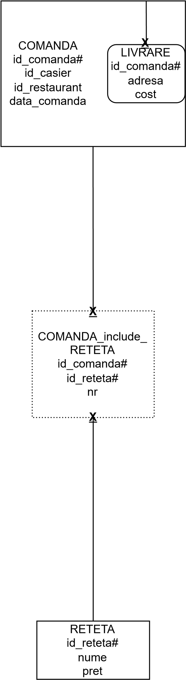Pentru a reprezenta subclasa LIVRARE, se va folosi un tabel de subclasă cu atribute (id_comanda#, adresa, cost).

**Creare tabele în SQL**

CREATE SEQUENCE ID_RETETA_SEQ START WITH 1 INCREMENT BY 1;

CREATE SEQUENCE ID_COMANDA_SEQ START WITH 1 INCREMENT BY 1;

CREATE TABLE RETETA (

  id_reteta NUMBER(10) DEFAULT ID_RETETA_SEQ.nextval PRIMARY KEY,

  nume VARCHAR2(50) NOT NULL,

  pret NUMBER(10,2) NOT NULL

);

CREATE TABLE COMANDA (

  id_comanda NUMBER(10) DEFAULT ID_COMANDA_SEQ.nextval PRIMARY KEY,

  id_casier NUMBER(10) NOT NULL,

  id_restaurant NUMBER(10) NOT NULL,

  data_comanda DATE DEFAULT SYSDATE NOT NULL,

  FOREIGN KEY (id_casier) REFERENCES CASIER(id_angajat),

  FOREIGN KEY (id_restaurant) REFERENCES RESTAURANT(id_restaurant)

);

CREATE TABLE COMANDA_include_RETETA (

  id_comanda NUMBER(10) NOT NULL,

  id_reteta NUMBER(10) NOT NULL,

  nr NUMBER(10) NOT NULL CHECK (nr != 0),

  PRIMARY KEY (id_comanda, id_reteta)

);

(screenshot-ul include mai mult cod deoarece COMANDA are chiei externe ce îl leagă la CASIER și RESTAURANT, deci nu pot fi create în izolare)

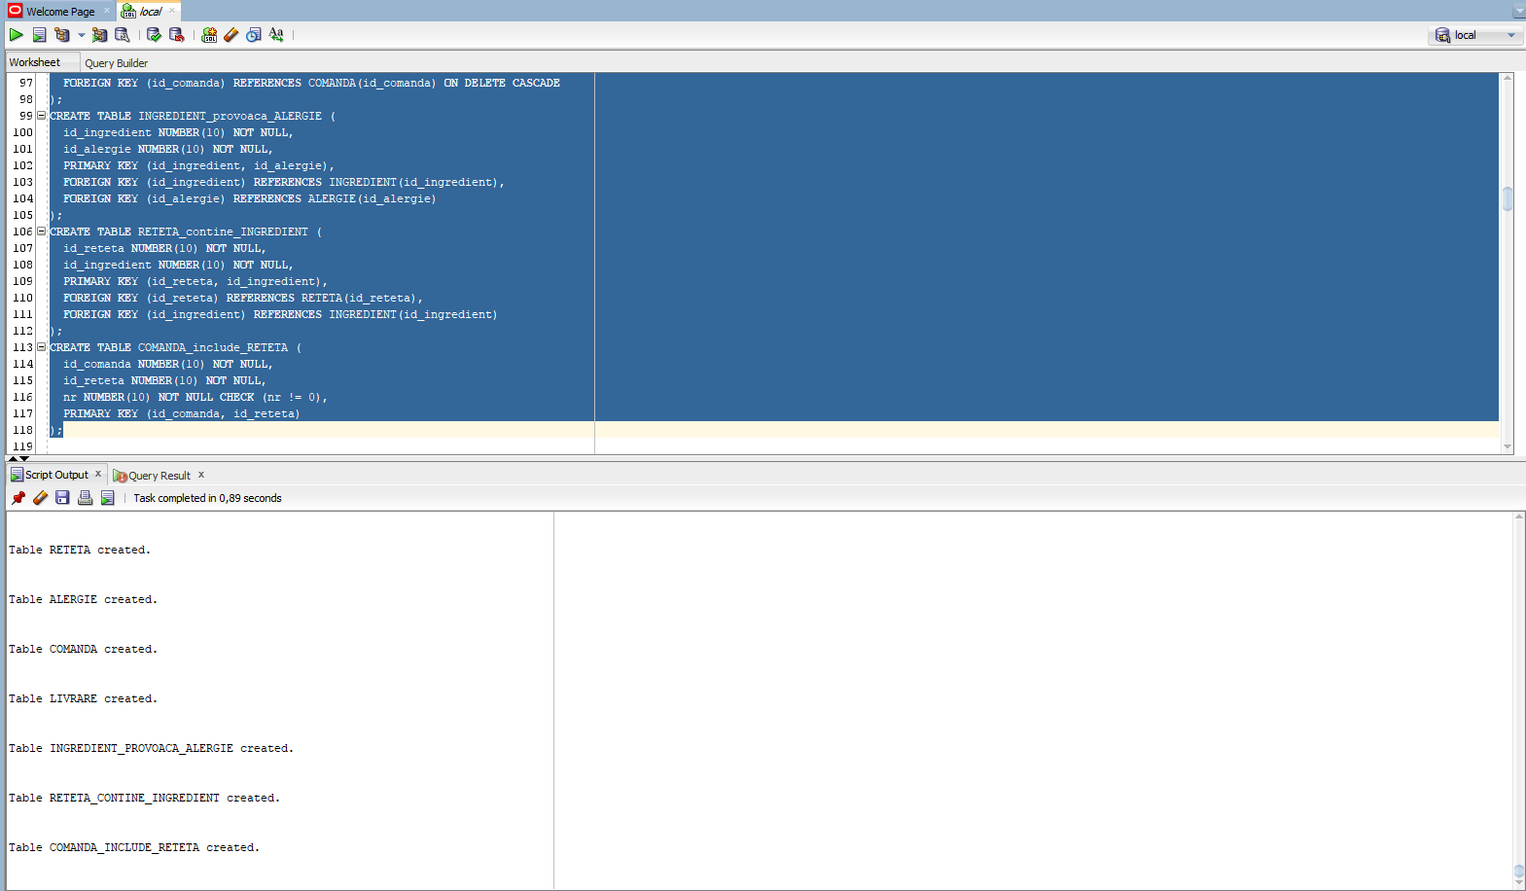

Cerință adaptată de la 9: câte vânzări au fost, și care a fost venitul, pentru fiecare rețetă, la fiecare restaurant?

SELECT id_restaurant, id_reteta, nume nume_reteta, SUM(nr) total_vanzari, SUM(nr) * pret total_venit FROM RETETA

LEFT JOIN COMANDA_include_RETETA

USING (id_reteta)

LEFT JOIN COMANDA

USING (id_comanda)

GROUP BY (id_restaurant, id_reteta, nume, pret)

ORDER BY id_restaurant, id_reteta;

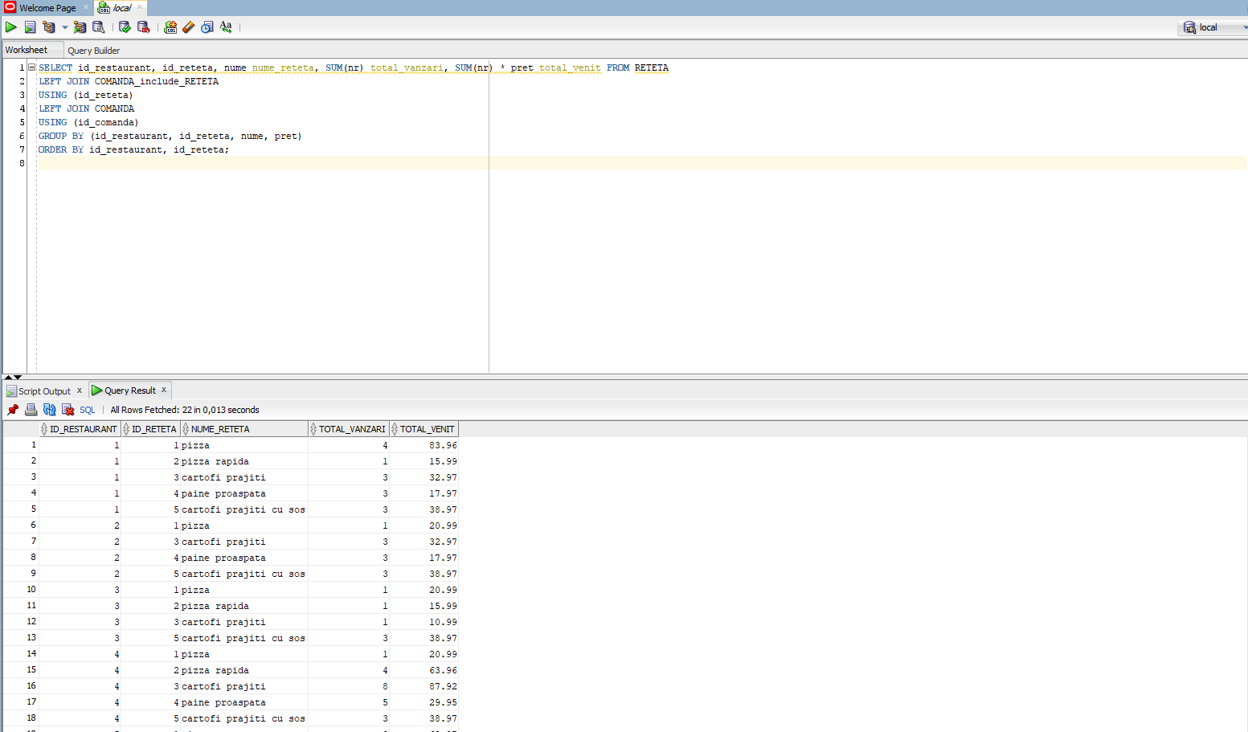

(PS: cred că tema anterioară a fost numită *151*­*_...s2* în loc de *251­_...s2* din greșeală. Scuze pentru inconveniență)

**Exerciții pe baza de date HR**

/*

24. Sa se afiseze codul, numele departamentului si numarul de angajati care lucreaza in

acel departament pentru:

a) departamentele in care lucreaza mai putin de 4 angajati;

b) departamentul care are numarul maxim de angajati.

*/

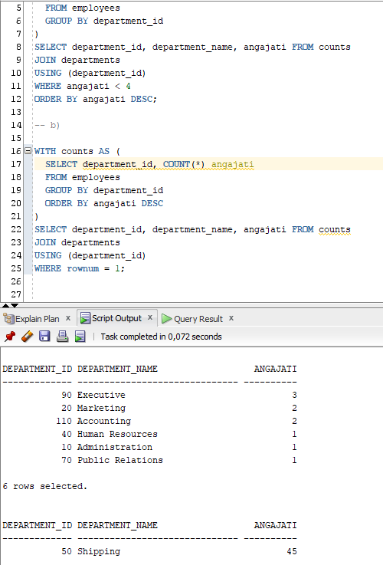-- a)

WITH counts AS (

  SELECT department_id, COUNT(*) angajati

  FROM employees

  GROUP BY department_id

)

SELECT department_id, department_name, angajati FROM counts

JOIN departments

USING (department_id)

WHERE angajati < 4

ORDER BY angajati DESC;

-- b)

WITH counts AS (

  SELECT department_id, COUNT(*) angajati

  FROM employees

  GROUP BY department_id

  ORDER BY angajati DESC

)

SELECT department_id, department_name, angajati FROM counts

JOIN departments

USING (department_id)

WHERE rownum = 1;

/*

25. S? se ob?in? num?rul departamentelor care au cel pu?in 15 angaja?i

*/

WITH counts AS (

  SELECT department_id, COUNT(*) angajati

  FROM employees

  GROUP BY department_id

)

SELECT department_id, angajati FROM counts

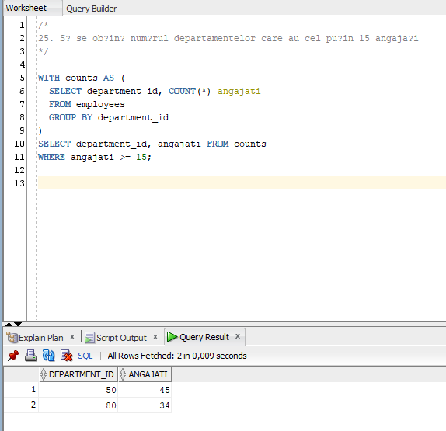WHERE angajati >= 15;

/*

26. Sa se afiseze salariatii care au fost angajati �n aceea?i zi a lunii �n care cei mai multi dintre

salariati au fost angajati.

*/

WITH hire_days AS (

  SELECT employee_id, EXTRACT(DAY FROM hire_date) hire_day FROM employees

),

hire_days_count AS (

  SELECT hire_day, COUNT(*) hire_count FROM hire_days

  GROUP BY hire_day

  ORDER BY hire_count DESC

)

SELECT employee_id FROM hire_days hd

JOIN (SELECT * FROM hire_days_count WHERE rownum = 1) hdc

USING (hire_day);

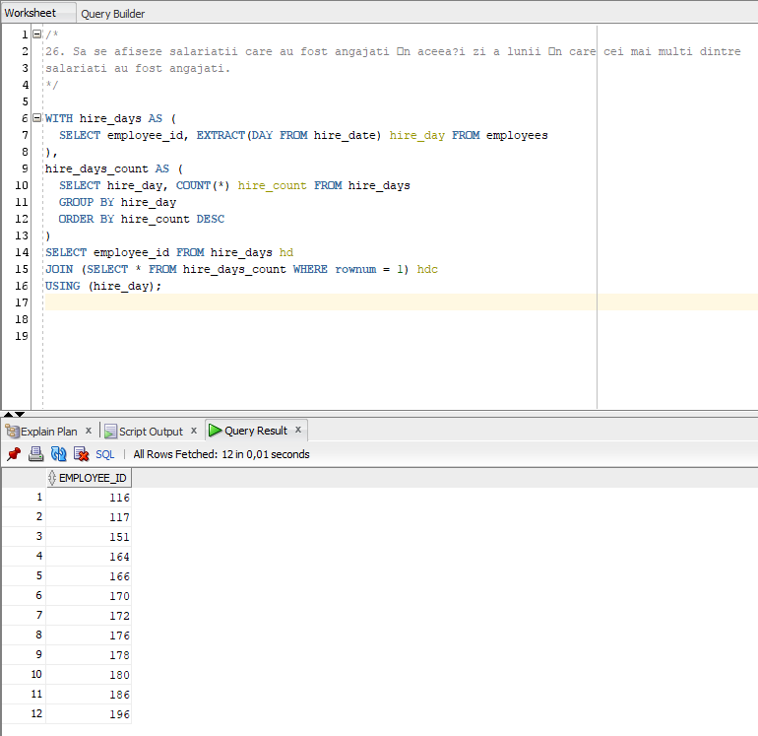

/*

27. Sa se afiseze numele si salariul celor mai prost platiti angajati din fiecare departament

*/

SELECT e1.first_name || ' ' || e1.last_name name, e1.department_id, e1.salary

FROM employees e1

LEFT JOIN employees e2

ON e1.department_id = e2.department_id AND e1.salary > e2.salary

WHERE e2.salary IS NULL

AND e1.department_id IS NOT NULL

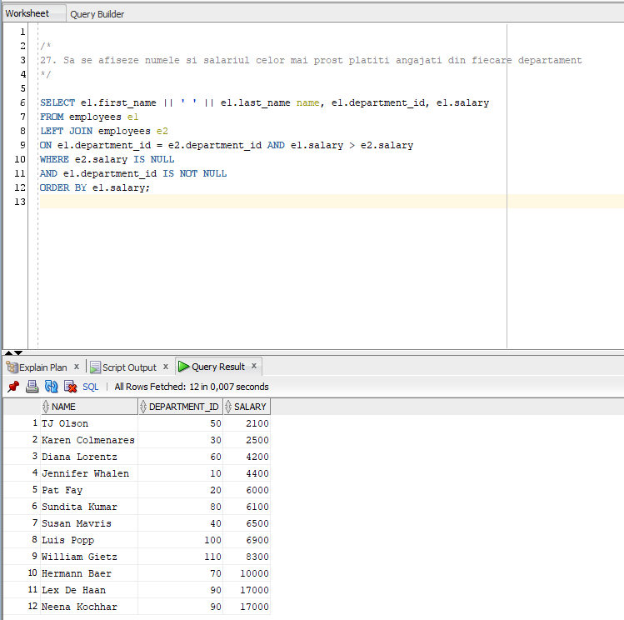ORDER BY e1.salary;

/*

28. S? se detemine primii 10 cei mai bine pl?ti?i angaja?i

*/

WITH sorted AS (

  SELECT employee_id, salary FROM employees

  ORDER BY salary DESC

)

SELECT * FROM sorted

WHERE rownum <= 10;

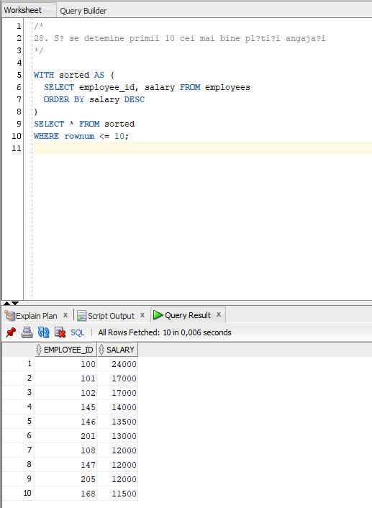

/*

29. S? se afi?eze codul, numele departamentului ?i suma salariilor pe departamente

*/

SELECT department_id, department_name, SUM(salary) salary_sum FROM employees

JOIN departments

USING (department_id)

GROUP BY department_id, department_name;

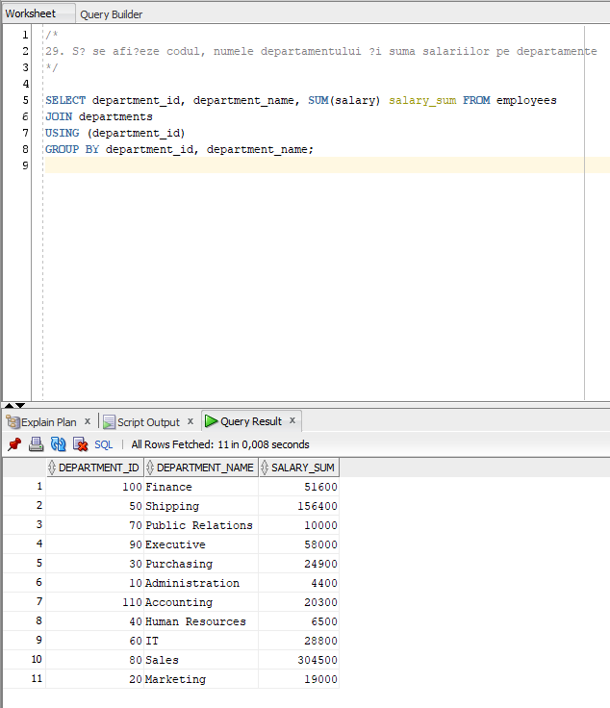

/*

30. S? se afi?eze informa?ii despre angaja?ii al c?ror salariu dep??e?te valoarea medie a

salariilor colegilor s?i de departament.

*/

WITH department_avgs AS (

 SELECT department_id, AVG(salary) avg FROM employees

 GROUP BY department_id

)

SELECT first_name || ' ' || last_name name, salary, department_name FROM employees

JOIN department_avgs

USING (department_id)

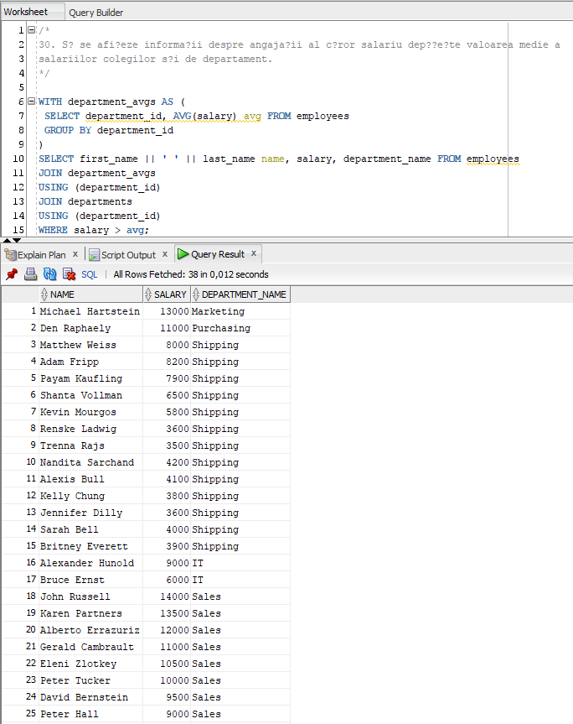JOIN departments

USING (department_id)

WHERE salary > avg;

/*

31. Sa se afiseze numele si salariul celor mai prost platiti angajati din fiecare departament.

*/

-- Alta varianta.

WITH min_salaries AS (

  SELECT department_id, MIN(salary) min_salary FROM employees

  GROUP BY (department_id)

)

SELECT first_name || ' ' || last_name name, department_id, salary FROM employees

JOIN min_salaries

USING (department_id)

WHERE salary = min_salary

ORDER BY salary;

